ezPLM SMT/SCM 项目
客户待确认技术实施清单
版本：2026-08-11
用途：用于下一阶段技术实施前，与客户确认接口、数据口径、样例文件及业务边界。已明确事项不再重复询问，本清单仅保留仍会影响开发或验收的内容。

一、需要客户继续确认/提供的事项总览
序号 | 事项 | 优先级 | 客户需要提供/确认 | 影响范围
1 | 金蝶 K3 云星空接口资料 | P0 | API 文档、测试环境、账号、认证方式、账套/组织信息 | ERP、库存、Excess、汇率、PO、ETA
2 | Excess Report 数据样例与口径 | P0 | 一份真实/脱敏样表；确认客户归属、可用量、跨客户共用规则 | 采购申请、建议采购量、库存
3 | SMTP 邮件参数与“已读回执”接受标准 | P0 | SMTP 参数；确认能接受已读回执不保证返回 | PO、RFQ、Call料、OPO催办
4 | Gerber 与 BOM 失败样例 | P0 | 1–2 个 Gerber 失败文件；2–3 份 BOM 丢数据样例 | RFQ附件、BOM导入完整性
5 | NRE 标准项目清单 | P1 | 标准项、单位、是否有默认价、必选/可选、备注规则 | 报价、工程派工
6 | 正式 BOM 内部料号匹配失败处理 | P1 | 阻止转换，或允许“待补料号”后继续 | 预BOM→正式BOM
7 | 品质一期范围与 SN/MES 方案 | P1 | 品质最小范围；MES厂商/API/SN关联方式 | Quality、Trace、SN追溯
8 | 替代料兼容边界 + AR/AP 样表 | P1 | 封装“细微差别”定义；AR/AP 各一份脱敏样表 | 替代料、对账

二、详细确认清单

1. 金蝶 K3 云星空接口资料（P0）
• ERP 已确认：金蝶 K3 云星空。
• 请提供：API 文档、测试环境地址、测试账号、认证方式、账套/组织信息。
• 请确认是否可读取：物料主数据、库存、Excess Report、汇率、未结采购订单。
• 请确认是否可写入：采购订单（PO）、ETA/交期更新。
• 如接口存在调用频率、IP 白名单、签名或 Token 过期机制，请一并说明。
客户填写/确认
API 文档：____________________________ 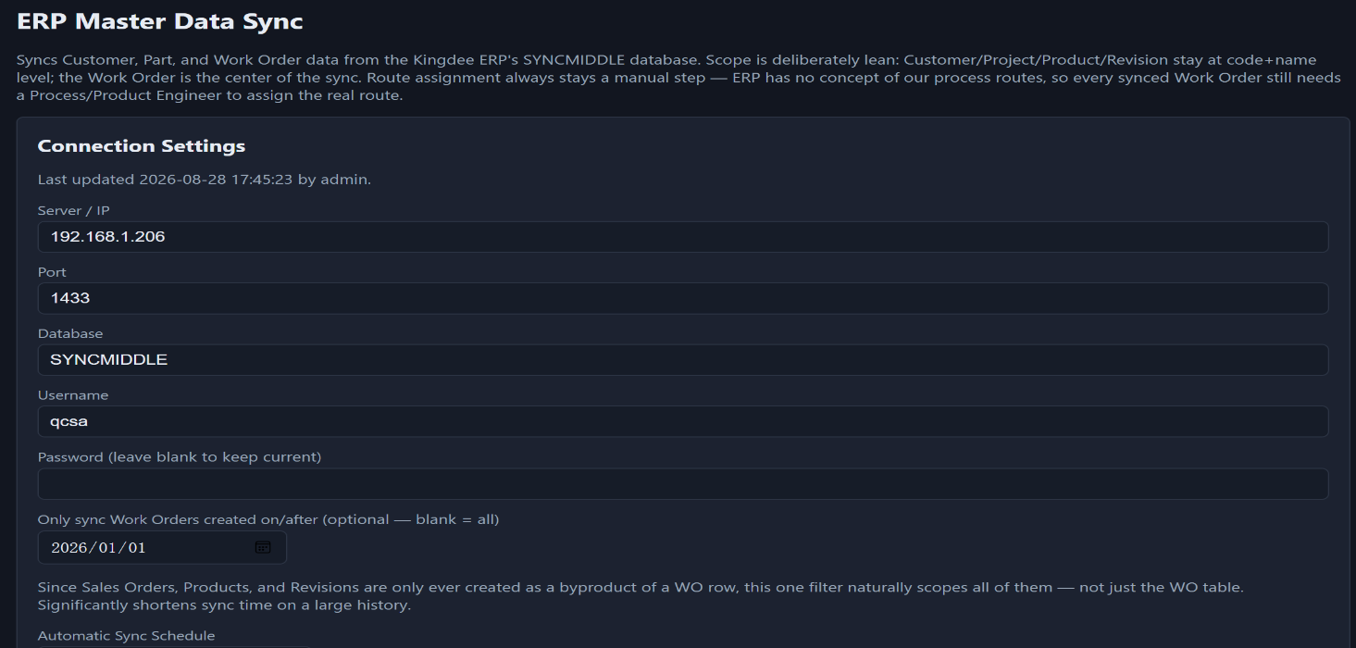
测试环境地址：________________________
账号/认证方式：_______________________
账套/组织：___________________________
允许读取的对象：______________________
允许写入的对象：______________________

2. Excess Report 数据样例与业务口径（P0）
• 客户已明确：ERP 内已有 Excess Report，并且必须引用到 AI/ezPLM SCM 系统中。
• 请提供一份真实或脱敏的 Excess Report 样表。
• 建议至少确认字段：内部料号、MFG、MPN(此条需要额外抓取： 比如采购订单抓取或者多个MPN 从金蝶二开抓取)、客户归属、库存数量、Excess 数量、可用数量、库龄（Excess Report中只有最后变动时间，报表中可以增加最早入库时间）、仓库、快照日期（？不太明白是指？）。
• 请确认：Excess 是否严格按客户归属，是否允许跨客户共用；如允许，需要什么审批规则。
• 系统不会自动跨客户占用 Excess，除非客户明确授权。
客户填写/确认
样表已提供：□ 是 □ 否
是否允许跨客户共用：□ 不允许 □ 允许（规则：__由PM，品质，工程确认后允许使用__________）
Excess 可用量口径：___由PM 确定后使用________________
快照更新频率：__根据ERP 实时抓取_____________________

3. SMTP 参数及“已读回执”业务定义（P0）
• 客户已确认使用公司 SMTP 发信。
• 请提供：SMTP Server、Port、账号、密码/授权码、SSL/TLS 方式、默认发件邮箱、Reply-To 规则。
• 客户（供应商居多）选择“已读回执”。需要确认：已读回执依赖收件方邮件客户端，可能被拒绝或不返回。
• 请确认业务上是否接受“系统已请求已读回执，但不保证一定收到回执”。
• 如不能接受，后续建议使用“供应商点击确认链接”作为可靠业务回执。
客户填写/确认
SMTP Server：smtp.qiye.aliyun.com
Port：25 SSL/TLS：465
发件账号： buyer1@primatronics.com.cn,buyer2@primatronics.com.cn ,buyer3@primatronics.com.cn _
默认 From： buyer1@primatronics.com.cn,buyer2@primatronics.com.cn , buyer3@primatronics.com.cn
接受已读回执不保证返回：□ 接受 □ 不接受
如不接受，是否采用确认链接：□ 是 □ 否

4. Gerber 与 BOM 导入失败样例（P0）
• 客户反馈：Gerber 作为 RFQ 附件上传时可能导致页面/浏览器卡死。
• 请提供 1–2 个实际失败的 Gerber/ZIP 文件，并注明大致大小（无固定大小）、浏览器、失败表现。
• 客户同时反馈：系统内正常 BOM 导入后，AI 识别可能丢失数据。
• 请提供 2–3 份实际 BOM 样例，并注明期望行数、关键列、已知丢失位置。
• 这两项属于数据完整性/稳定性问题，将优先于新增页面功能处理。
客户填写/确认
Gerber 失败样例：□ 已提供 □ 待提供
典型文件大小：___无固定大小 Geber BOM___较大15MB_________________
失败表现：□ 卡死 □ 超时 □ 上传失败 □ 其它：________
BOM 样例：□ 已提供 □ 待提供
期望行数/关键字段说明：___?____________

5. NRE 标准项目清单（P1）
• 客户已确认：PM 派工给工程，工程填写后直接回到报价，无需二次审批。
• 客户将提供标准 NRE 项，项目可选，并增加备注项。
• 请提供标准 NRE 项目名称、单位、是否有默认价格、是否必选、是否允许自定义项目。
客户填写/确认
标准 NRE 项清单：_____已发出草稿______________
默认单位：__元?_________________________
是否有默认价：□ 有 □ 无—>给与修改权利
是否允许新增自定义 NRE：□ 允许 □ 不允许

6. 预 BOM → 正式 BOM 时，内部料号匹配失败如何处理（P1）
• 客户已确认：预 BOM 与正式 BOM 分开，支持一键转换；正式 BOM 必须关联系统内客户编码，并优先匹配系统内部料号。
• 当前仍需客户明确：某一行无法匹配内部料号时，系统应该阻止整张 BOM 转正式，还是允许继续但标记“待补内部料号”。
• 建议二选一，以避免后续采购/量产出现含义不清的状态。
客户填写/确认
□ A. 有任何未匹配内部料号 → 禁止转正式 BOM
□ B. 允许转正式 BOM，但未匹配行标记“待补内部料号”，且限制进入正式采购/量产
其它规则：1.预BOM只匹配内部料号，无料号写待补内部料号_ 2. 预BOM点击转化成正式BOM时，是否自动填写新生成料号，然后反色显示，由DCC 确认后转为正式BOM

7. 品质一期范围 + SN/MES 追溯方案（P1）
• 客户已明确：质量事件应由品质维护；当前系统缺少品质模块。
• 请确认一期最小品质范围：仅质量事件/客诉/供应商异常/追溯关联，还是还要 IQC、8D/CAPA 等。
• 客户希望未来做到 SN 级追溯，但 SN 需要与 MES 关联。
• 请提供 MES 厂商/系统名称、SN 生成工序、SN 与工单/成品/物料批次的关联方式，以及是否有 API/数据库/Excel 输出。
客户填写/确认
一期品质范围：□ Quality Event □ 客诉 □ 供应商异常 □ IQC □ 8D/CAPA □ 其它：______
是否需要独立 QUALITY 角色：□ 是 □ 否（采用权限配置）
MES 系统：_______暂时不用____________________
SN 生成工序：________暂时不用__________________
MES 数据接口方式：□ API □ 数据库 □ Excel □ 其它：_不需要_____

8. 替代料“细微封装差异”边界 + AR/AP 对账样表（P1）
• 客户已确认：替代料首先要求功能一致，并希望增加“功能一致但封装有细微差别”的筛选。
• 请说明可接受的“细微差别”范围，例如：高度不同、body size 略有不同、pitch 不同（此条不用考虑，pitch不同不接受）、thermal pad 不同、封装名称不同但可改 PCB （此条不用考虑）等。
• AR/AP 方面，客户主要问题是没有找到入口/不知道怎么操作；建议各提供一份真实或脱敏的客户对账单和供应商对账单，用于确认导入格式和匹配口径。
客户填写/确认
允许的封装差异：_Picth不同和修改PCB条不考虑，其余允许____________________
哪些差异必须工程确认：__都需要确认______________
AR 样表：□ 已提供 □ 待提供—暂时保留，表格待提供
AP 样表：□ 已提供 □ 待提供—暂时保留，表格待提供
特殊匹配口径说明：____？_______________

三、已确认、不再重复询问的事项
✓ ERP 类型：金蝶 K3 云星空。
✓ 采购申请单归 PM，采购负责后续询价与下单。
✓ 预 BOM 与正式 BOM 分开，支持一键转换。
✓ 正式 BOM 必须关联系统内客户编码，优先匹配系统内部料号。
✓ NRE 由 PM 派工，工程填写后直接回报价，无需二次审批。
✓ 报价转真实订单：由人工在报价单上标记“已中标”。
✓ 汇率来源：优先从 ERP 获取。
✓ 物料替代、预 BOM 都需要批量导入/导出入口。
✓ 质量事件由品质维护。
✓ 长期希望支持 SN 级追溯，但依赖 MES。

说明：本清单用于技术实施前确认。若某项暂时无法提供，请标记“待提供”，系统将保持对应能力为“待配置/待联调”，不会使用虚构数据或模拟成功状态替代真实接口。

